LIBRO DE
LOS TIEMPOS, LOS ESPACIOS Y LOS LUGARES

INDICE

Prefacio ..................... 3
- Sobre los Tiempos ..................... 4
Métricas .....................
Eras .....................
- Sobre los Espacios .....................
Descubrimiento .....................
Terraformación .....................
Mapas generales .....................
Continentes .....................
Islas .....................
Montañas .....................
Lagos y ríos .....................
Oceanos .....................
- Sobre los Lugares .....................
Registros .....................
Rutas .....................
Lugares .....................
Ciudades .....................
Mausoleos .....................
Monumentos .....................
Otros sitios .....................

PREFACIO

Este libro fue comenzado en la coalescencia de las iniciativas de Nikkostratos y Milkucha por cristalizar un hilo común para recordar y comprender la geografía y cronología del Mundo de Milka. Muchos intentos de recopilación de los distintos materiales cartográficos e históricos del mundo se han emprendido en el pasado, y si bien cada campaña ha dejado algún legado útil para esta colección, no se ha logrado todavía un resultado consistente que pueda superar la prueba del olvido. Este libro es un nuevo intento.
Comenzamos a trabajar en este documento el año 94 SBW, 2022 AD. Sin embargo, la fecha de término es indefinida, e idealmente, infinita. El objeto es hacer de esto un trabajo orgánico que crezca conforme lo hace nuestro conocimiento y experiencia.

Milkucha (a.k.a. Camilo)
Berlín, Febrero 2022 AD
I

SOBRE LOS TIEMPOS

En esta sección resumimos la explicación de cómo hemos decidido medir la línea temporal en el Mundo de Milka. Discutimos cómo se ha llegado a las métricas utilizadas, y cómo estas se relacionan entre ellas. Al mismo tiempo, plasmamos por vez primera, y unificada, el orden de las distintas eras que configuran las historia del Mundo de Milka, y cuáles son sus hitos más sobresalientes.

***

Métricas

- En qué año del tiempo real (AD) se comenzó el mundo.
- Cómo se calcula el SBW (Since the Beginning of the World) - minecraft ticks
- Medición del tiempo basado en Antes del Vortex y Después del Vortex
- Otras mediciones (ET?)

Eras

- Cómo se conciben las eras y edades (venidas)
- Cómo los mausoleos ayudan a trazar las eras

Primera Venida 2012 (Sep - Dic)
Creacion de la cultura.
Segunda Venida 2013 (Ene - Mar)

Tercera Venida 2013 ago-2014 jul
Se fundan las primeras ciudades.

Era del Mosaico (2016-2017)
Se fundan nuevas ciudades
Era del Daax o de las Maquinas (2018-2020)
Expansion de las estructuras y edificios.
Era de los Reinos Naturales (2020-act)
Llegada de mas jugadores al mundo.
Creacion de Oceanos, Montañas y Rutas.

- Qué jugadores existen y han existido

MILKUCHA
TERMIXDELOSANDES
NICOLAS ALBA

NIKKOSTRATOS
GABOLEOS
SELENIAU
FRVNCO
MARCOPOLO
SACROWN12
PIROMA91
TOMMY
KOALA
HERMANAFRANCO

- Era actual

II

SOBRE LOS ESPACIOS

- Descubrimiento del mundo: dónde inició? Cómo se expandió?
- Dónde y cuáles son los mapas más importantes?
- Terraformación: la creación de Cordillera del Norte, y generación de oceanos
- Nombres de continentes, islas, lagos y ríos, montañas y oceanos

***

DESCUBRIMIENTO

TERRAFORMACIÓN
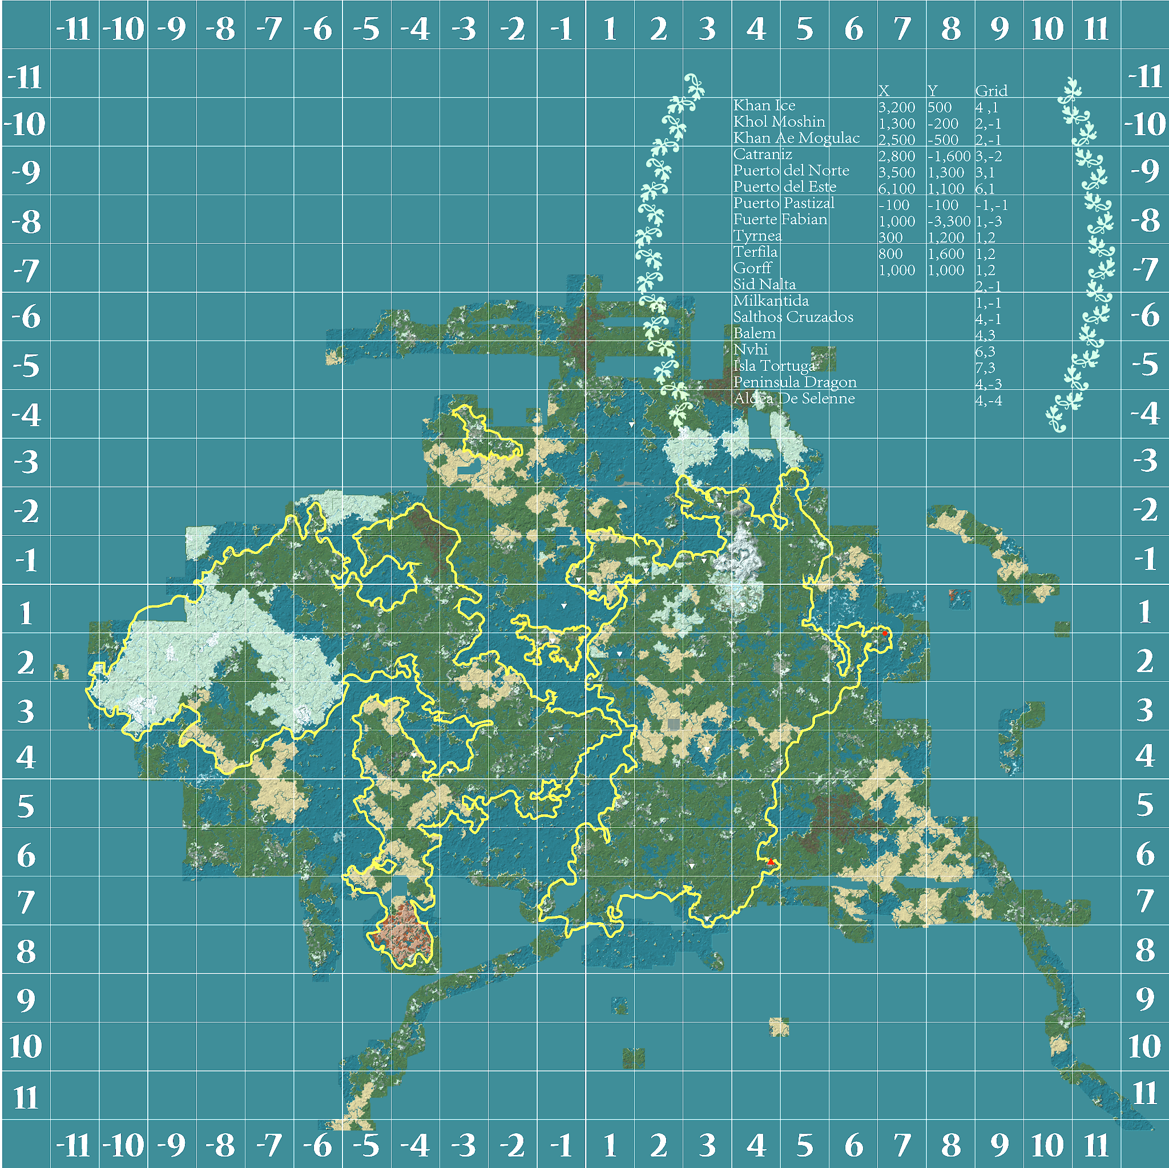
Milka Oceans Plan and Continents Outline (18.10.2020 AD)

MAPAS GENERALES
LUGARES

CONTINENTES
Plathinea
Milkhantida (is there another name?)

ISLAS
Sit:Nalta, Saari, otras

MONTAÑAS
LAGOS Y RIOS
OCEANOS

III

SOBRE LOS LUGARES

- Dónde consta registro de las ciudades en el mundo (ATLAX, libros, teleporters, etc)
- Nombres y locaciones de ciudades, mausoleos, monumentos y otros sitios
- Qué rutas existen?

Camino de Forlan
Sistema Intercontinental de trenes

- Quiénes son les autores?

***

REGISTROS
RUTAS
LUGARES

CIUDADES A.V. (antes del vortice)
Isla de la Amistad (2012)
Puerto Pastizal (2012)
Khan Ice (2012)

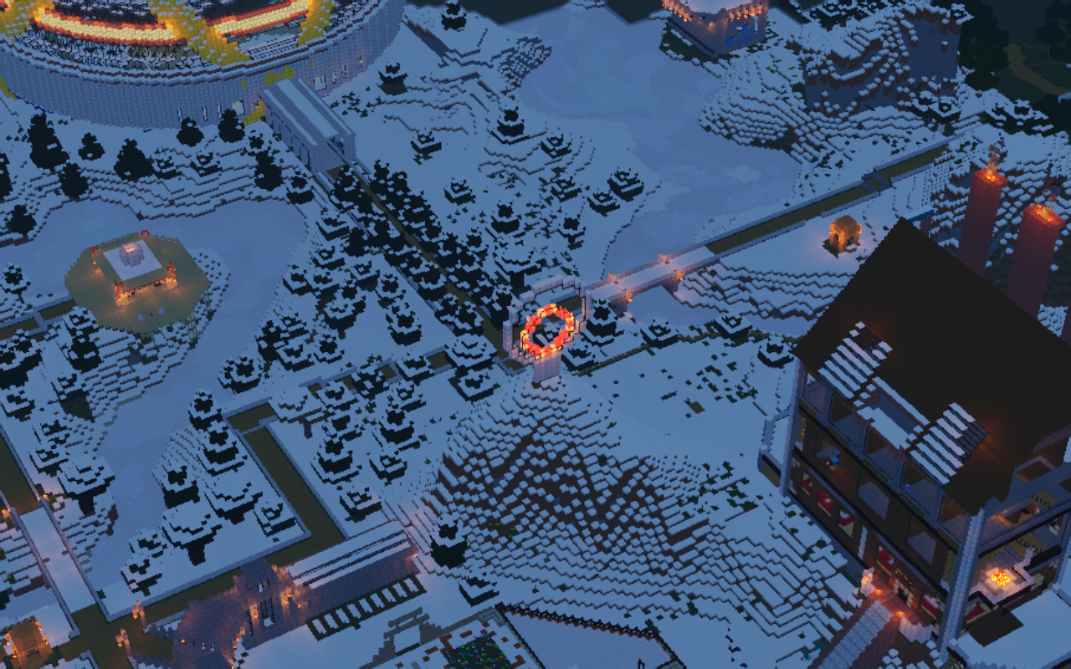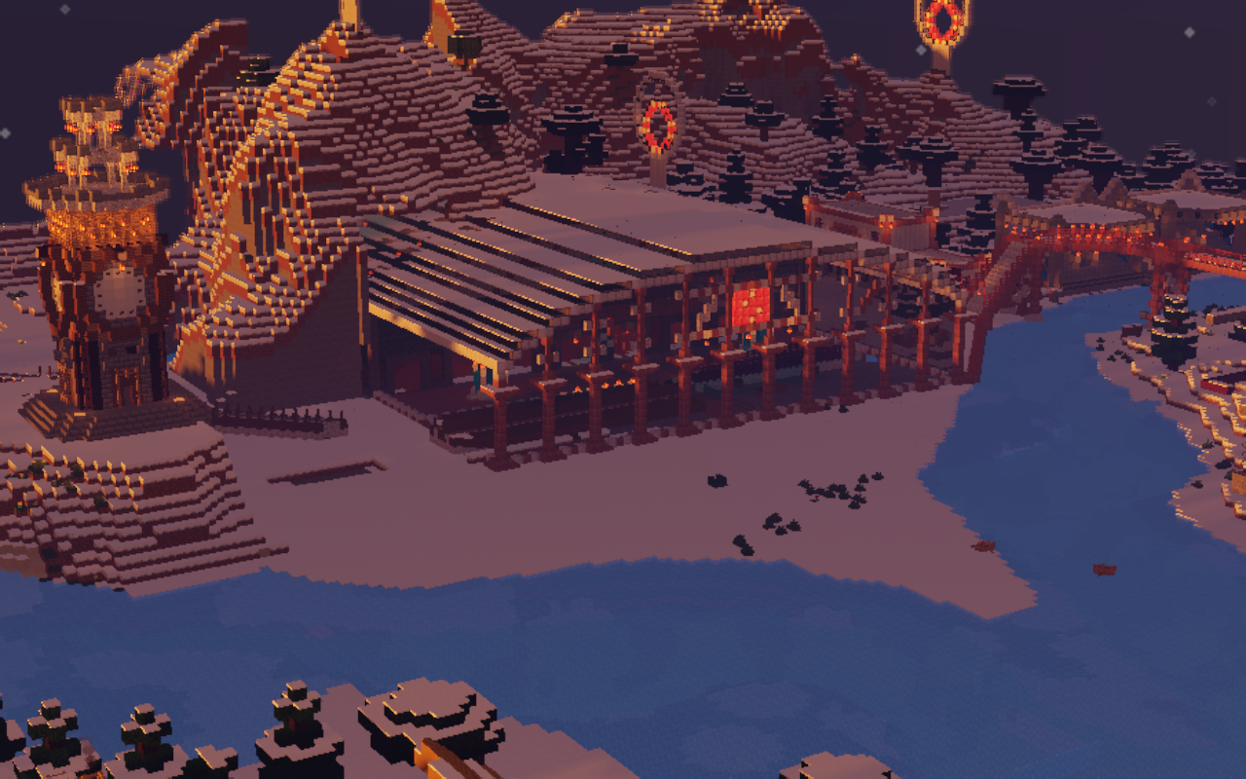
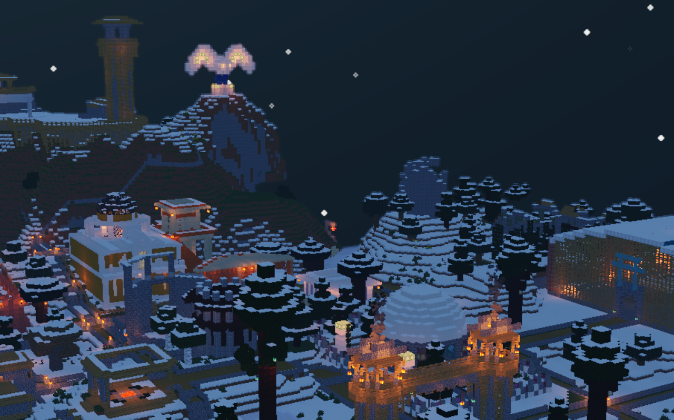
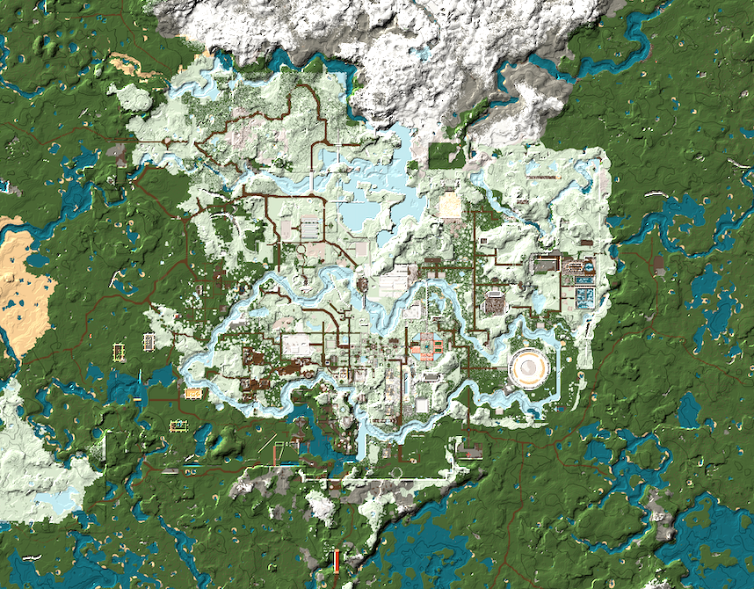

CIUDADES D.V. (despues del vórtice)
Khol Moshin (2013)
Citadela de Gorff (2013)
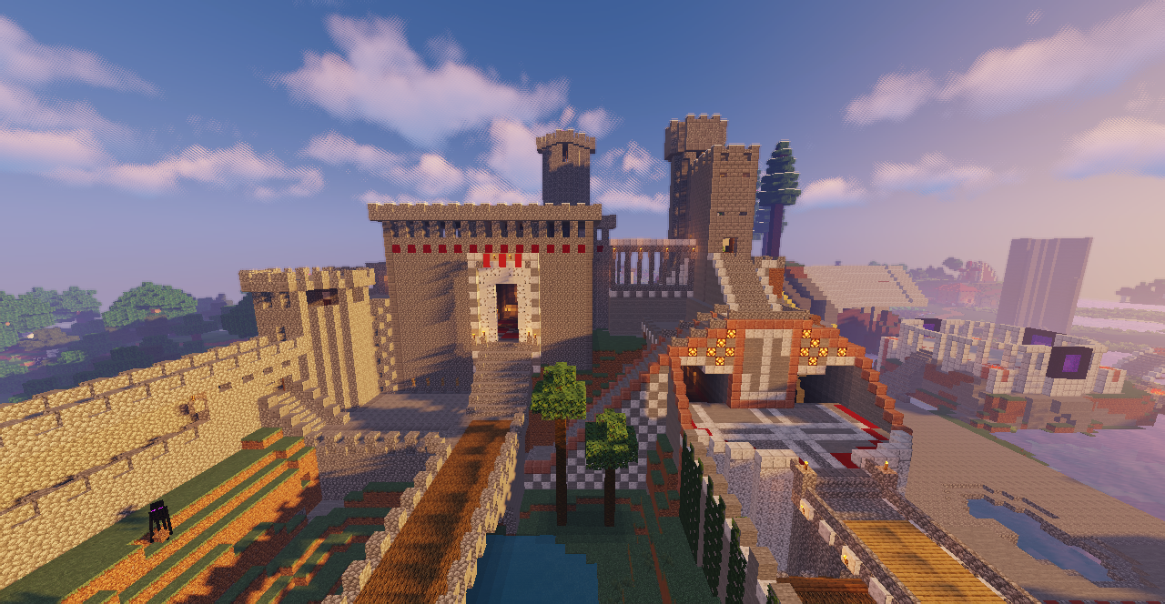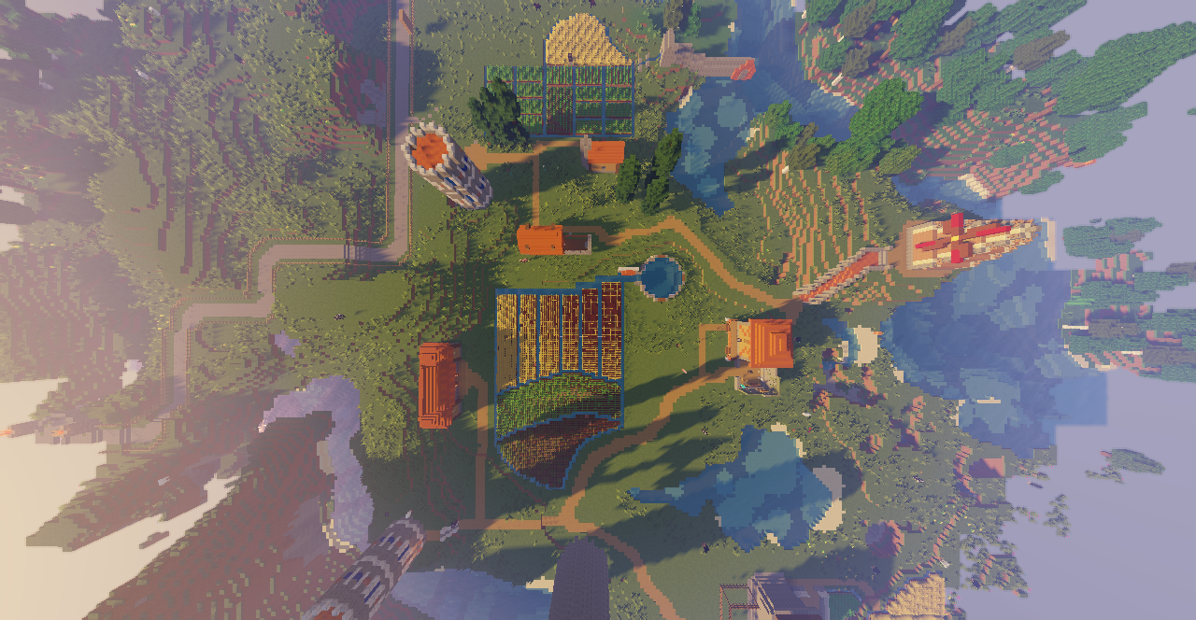

Sit:Nalta (2013)
Puerto de Terfyla (2013)
Universidad de Tyrnea (2013)

Salthos Cruzados (2013)
Catraniz (2015?) 2800, -1600
Balhâm (2017)
Nvhi
Kuritsa (2020)
Peninsula del Dragon (2020)
Aldea Fina (2020)

MAUSOLEOS
-80, 65, -33 (Mausoleo 1)
-108, 69, -316 (Mausoleo 1.1)
1358, 87, -382 (Mausoleo 2, 3 venida)

MONUMENTOS
Bahia de las Estatuas
Guardian de Gorff
Dragon de Balham

OTROS SITIOS

